Билет 3.1.
1.Принятие христианства
Изначально население Киевской Руси являлось язычниками (вера во множество богов) и поклонялись различным богам (Перун, Велес, Сварог и т.д.), однако возникла необходимость принятие христианства. Данный факт был вызван как тесными экономическими связями с христианской Европой, так и желанием Киевских князей занять место в европейской политике. Население Древней Руси было знакомо с христианством еще за долго до его принятия местным населением. Киевские князья совершали походы на Царьград (Константинополь) - столицу Византийской империи, одного из центров христианской веры. Помимо этого активные экономические и торговые связи связывали две страны.
В 988 г. Великий князь Киевский Владимир принял христианство. Ему пришлось отказаться от многоженства и среди прочего выслать Рогнеду с сыном в построенный для них город Изяславль. Принятие христианства стало для Руси знаковым событием и оказало влияние на все сферы жизни государства и общества. В 992 г. в Полоцке князем Изяславом будет основана первая христианская епархия на территории Беларуси, а Рогнеда и Изяслав станут одними из первых христиан Полоцкой земли. Епархия - церковный округ (район). Распространение христианства проходило под знаком борьбы с язычеством (многобожьем). Однако, несмотря на все усилия местных князей, христианство и язычество достаточно долго, вплоть до конца XIII в. соседствовали друг с другом. Местное население могло быть обращено в христианство и насильно, против его воли.
2. Развитие письменности
Распространение христианства привело к развитию письменности. Основой для развития письменности стала "кириллица", получившая широкое распространение в XI в. и созданная христианским монахами из Византии Кириллом и Мефодием. О распространении письменности свидетельствуют найденные "Борисовы камни" и "Рогволодов камень". В Бресте также был найден гребень, содержавший последовательно расположенные буквы алфавита. Но наибольшую ценность представляют т.н. берестяные грамоты (березовая кора, с нацарапанными буквами). На территории Беларуси их обнаружили под Витебском и Мстиславлем.
В XI в. распространение получило летописание - запись событий по годам в хронологическом порядке. Одной из самых известных летописей является "Повесть временных лет", написания монахом Нестором и содержащая в том числе сведения о Рогволоде, Рогнеде, Изяславе, Всеславе Чародее и других событиях. На территории Беларуси самой ранней рукописной книгой является Туровское евангелие (книга Нового Завета). Оно было украшено разноцветными заглавными буквами, материалом служил пергамент, обложкой являлись две доски, которые были обтянуты кожей.
3. Деятельность религиозных просветителей
Распространению письменности и христианству способствовала деятельность религиозных просветителей. Одной из наиболее известной является Ефросинья Полоцкая (дочь полоцкого князя, внучка Всеслава Чародея, в детстве - Предслава). Не желая выходить замуж за одного из князей - она сбежала в женский монастырь и выбрала путь служения Богу. Основала мужской и женский монастырь, открыла в монастыре школу для женщин, организовала переписывание церковных книг. По её заказу из кипарисового дерева был сделан крест Ефросиньи Полоцкой (автор: Лазарь Богша). Его поверхность была обложена золотыми и серебряными пластинами, где содержались изображения святых, а также были выбиты надписи на кириллице. Крест был утерян и в настоящее время была восстановлена лишь его копия. На склоне жизни Ефросинья отправилась в паломничество на Святую землю в Иерусалим, где и скончалась. Ефросинья является первой из восточнославянских женщин, провозглашенной святой.
Туровский епископ Кирилл также является одним из религиозных просветителей. Кирилл Туровский замуровал себя в небольшой монастырской башне и жил там как отшельник. Там он как читал и писал религиозные книги, так и писал обращения к верующим, молитвы-исповеди, притчи. За своё красноречие Кирилл Туровский еще при жизни получил прозвище "Златоуст", а в его произведениях выражалось отношение к повседневным событиям с точки зрения христианской морали, осуждались плохие поступки и грехи даже самих князей. Кирилл Туровский канонизирован Русской православной церковью в лике святителя, а на территории Беларуси, в т.ч. в Гомеле, ему установлены памятники.
4. Развитие архитектуры
Распространение христианства способствовало и развитию архитектура, а в частности каменному зодчеству. Выдающимся архитектурным памятником является Софийский собор, построенный в Полоцке при Всеславе Чародеи. Данный храм являлся третьим такого типа на территории Киевской Руси (в Киеве и Новгороде). Собор имел пять или семь куполов, выполнен из плоского кирпича и был украшен фресками (роспись красками по штукатурке). До наших дней Собор дошел в очень изменённом виде. Еще одним примером каменного зодчества является Спасская церковь, построенная по заказу Евфросинии Полоцкий зодчим Иоанном.
В Гродно в XII в. была возведена Коложская (Борисо-Глебская) церковь. Стены церкви украшены вставками из цветного камня и керамическими плиткам, создающими определенный рисунок. Особенностью церкви также являются вмурованные в стену глиняные горшки. Они позволяли более лучше слушать молитвы и голоса священников. Памятником каменного оборонительного зодчества является Каменецкая башня в Брестской области. Высота башни 30 метров, а диаметр 13. Толщина стен - 2.5 метра. В литературе можно встретить название "Белая вежа", что связано с наличием белых ниш.
Христианство способствовало культурному подъёму белорусских земель. Благодаря ему на территории Беларуси появилась письменность, началось массовое строительство каменных сооружений, просветительская и миссионерская деятельность.

Билет №3. Практическое задание. Внешняя политика Республики Беларусь

Используя представленные материалы, ответьте на вопросы:
1. На каких принципах строится внешняя политика Республики Беларусь?
2. Каким образом географическое положение влияет на характер внешней политики Республики Беларусь?
3. Докажите важность для Республики Беларусь участия в деятельности ЕАЭС.
4. Определите, в чем заключаются перспективы участия Республики Беларусь в ЕАЭС.

I. Евразийский экономический союз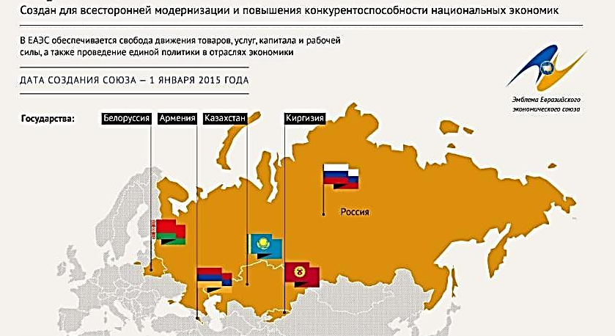 | II. Экспорт товаров из Беларуси в 2018 г.  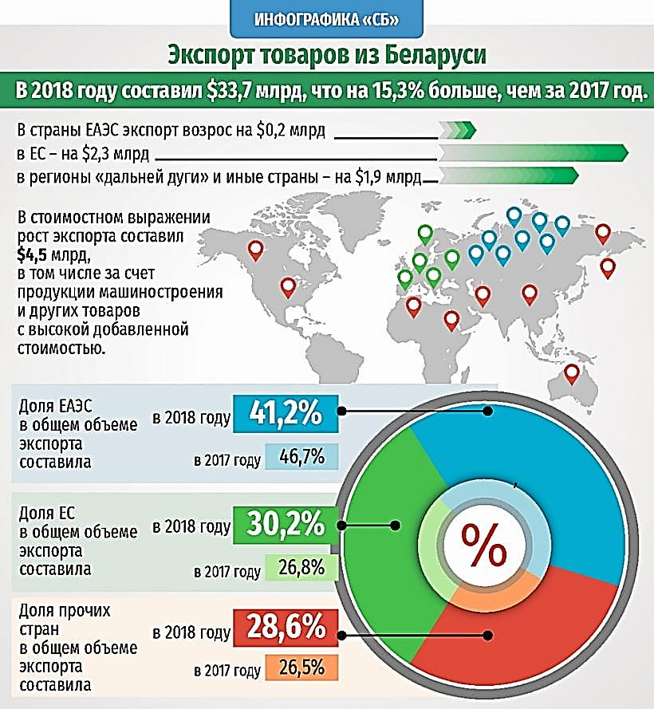

III. Из предвыборной программы Президента Республики Беларусь А.Г.Лукашенко в 2001 г.
«…Беларусь ‒ в центре Европы, и она будет жить в единой Европе, в мире и согласии со всеми соседями. Внешняя политика белорусского государства будет основана на принципах многовекторности и соблюдения норм международного права. Союзные отношения с братской Россией — основной приоритет внешнеполитической деятельности руководства Беларуси. Мы будем строить самые прочные отношения с нашими соседями и странами Содружества Независимых Государств. Одновременно мы открыты для всестороннего и равноправного сотрудничества со всеми государствами мира. …строить свои отношения со всеми государствами и международными организациями мы будем только исходя из национальных интересов, на основе равенства и взаимного уважения».

Ответы:
1. Внешняя политика белорусского государства основана на принципах многовекторности и соблюдения норм международного права.

2. Во внешней политике Республика Беларусь, находясь в транзитном положении между Европой и Россией, строит добрососедские отношения с окружающими
странами. Такое географическое положение обусловило многовекторный характер внешней политики: интегрирование с Россией, партнерство с СНГ и Евросоюзом, продвижение экспортных и инвестиционных интересов в странах Азии, Африки и Латинской Америки

3. После распада СССР возник разрыв экономических связей между бывшими республиками Советского Союза. В условиях жёсткой конкуренции со странами Евросоюза и других развитых государств мира, возникла идея осуществить новый союз теперь уже суверенных государств. Сначала был создан Таможенный союз между Россией, Казахстаном и Беларусью, позднее к нему присоединились Кыргызстан и Армения. В 2015 году был создан Евразийский экономический союз. В ЕАЭС ‒ Евразийский экономический союз входят Беларусь, Россия, Армения, Казахстан, Кыргызстан.
Он создан для всесторонней модернизации и повышения конкурентоспособности национальных экономик государств-членов ЕАЭС. Участие в ней позволяет Республике Беларусь осуществлять взаимовыгодное сотрудничество с участниками союза: осуществлять торговлю и кооперацию в промышленном развитии.

4. ЕАЭС ‒ это международная организация, предназначена для формирования единого экономического пространства между странами ‒ участницами: обеспечение свободы движения товаров, а также услуг, капитала и рабочей силы, и проведение скоординированной, согласованной или единой политики в отраслях экономики. Участие в ней позволяет и в будущем Республике Беларусь осуществлять взаимовыгодное сотрудничество с участниками союза, что позволит экономическое взаимодействие перевести на новый уровень.

Теоретическая часть (дополнительный материал)
1. Формирование внешнеполитического курса

Внешнеполитический курс Республики Беларусь в 1990-е гг. определялся необходимостью интеграции и включения молодого государства в мировое сообщество. В соответствии с основополагающими принципами внешней политики – Республика Беларусь стремится к реализации принципа равенства государств, нерушимости границ и неприменения силы, мирного урегулирования споров и невмешательства в дела других государств.
Республика Беларусь присоединилась к Международному договору о нераспространении ядерного оружия, в результате чего с территории страны были вывезены все запасы ядерного арсенала. В 1992 г. Республика Беларусь подписала Заключительный акт Совещания по безопасности и сотрудничеству в Европе, а также Парижскую хартию, что свидетельствует о миролюбивой и добрососедской политике Республики Беларусь.
Республика Беларусь является не только одной из стран основательниц Организации Объединённых Наций, но и активным ее участником. Республика Беларусь является участником различных международных программ и соглашений под эгидой ООН в области экологии, медицины, образования, социального и экономического развития. Республика Беларусь подписала «Декларацию тысячелетия», где прописаны базовые направления улучшения качества жизни граждан.

2. Республика Беларусь и страны СНГ

При этом наиболее тесные внешнеполитические связи у Республики Беларусь сложились ближайшим соседом, экономическим, торговым и политическим партнёром – Российской Федерацией. В мае 1995 г. на республиканском референдуме народ Беларуси поддержал идею Президента страны А. Г. Лукашенко по более тесной интеграции с Россией. В последующем был подписан Договор о дружбе, добрососедстве и сотрудничестве двух стран.
2 апреля 1996 г. был подписан Договор о создании Сообщества Беларуси и России. 2 апреля 1997 г. был образован Союз Беларуси и России, свидетельствующий о высокой политической и экономической интеграции двух государств. В декабре 1999 г. будет подписан Договор о создании Союзного государства Беларуси и России, направленное на дальнейшее сотрудничество двух стран в различных направлениях внутренней и внешней политики.
До сих пор Республика Беларусь и Российская Федерация остаются ближайшими союзниками во внешнеполитической и экономической сфере. В рамках Союзного государства реализуется большое количество экономических, социальных, культурных интеграционных программ.
Республика Беларусь также активно выстраивает тесные внешнеполитические и внешнеэкономические связи со странами СНГ. В 1995 г. Россия, Беларусь и Казахстан подпишут договор о создании Таможенного союза. Таможенный союз будет способствовать ликвидации торговых и экономических барьеров между странами. В 2000 г. будет подписан договор о создании Европейского экономического сообщества (ЕврАзЭс), куда войдут Беларусь, Казахстан, Россия, Кыргызстан и Таджикистан. В рамках объединения страны направят свои усилия на формирование общего торгового и таможенного рынка.
Следующим шагом по более тесной экономической и торговой интеграции и сближению стран, станет создание В 2015 г. Евразийского экономического союза, куда войдут Армения, Беларусь, Казахстан, Кыргызстан и Россия. Цель данного союза – формирование единого экономического рынка.
Республика Беларусь также активно участвует в военно-политических союзах на просторах СНГ. В 2002 г. Беларусь, Россия, Армения, Казахстан, Кыргызстан и Таджикистан подпишут Устав Организации договора о коллективной безопасности (ОДКБ). Данная организация имеет оборонительную направленность и основана на приоритете предупреждения и недопущения военных конфликтов. В рамках ОДКБ проводятся различные военные учения, направленные на повышение боеспособности войск организации.

3. Сотрудничество Республики Беларусь с другими странами мира

Республика Беларусь стремится к взаимовыгодному сотрудничеству со всеми странами мира. Наиболее тесные и дружественные политические и экономические связи установились с Республикой Китай. Реализовано несколько десятков инвестиционных проектов, среди которых строительство парка «Великий камень», участие Беларуси в «Шёлковом пути». Китай широко инвестирует в строительство заводов и фабрик на территории Беларуси.
В свою очередь со стороны Беларуси в Китай осуществляется экспорт пищевой и сельскохозяйственной продукции. В Китае открыты предприятия по сборку, обслуживанию и сбыту белорусских самосвалов, тракторов, комбайнов и т. д. Высокий уровень тесных экономических связей обуславливается высокой степенью дружбы и доверия между лидерами двух стран: Александром Григорьевичем Лукашенко и Си Цзиньпином.
Помимо этого Республика Беларусь активно развивает торговые и экономические связи со странами Азии, Африки и Латинской Америки. Белорусская продукция поставляется в десятки стран мира и пользуется высоким спросом.
Западноевропейский вектор внешней политики обуславливается давление на Республику Беларусь со стороны стран «коллективного Запада». Политика западноевропейских государств направлена на попытку экономической и политической блокады Республики Беларусь, введением различных санкций и ограничений. При этом Республика Беларусь выступает за налаживание диалога и взаимовыгодное сотрудничество, которое бы пошло на пользу всем сторонам.

